



**😴掛機RPG⚔️小遊戲🎮**

**組別：第七組**

**組員：**

**王福賢、宋佳瑋、王郁恩**

期末專題企劃書

1. 名稱：掛機RPG遊戲
2. 說明：

一種可以開啟來掛機的小遊戲，可以購買裝備等一些物品及道具，來由玩遊戲。

1. 專案情境：

在這張圖片中加入角色、RPG、商店、道具、背包等元素

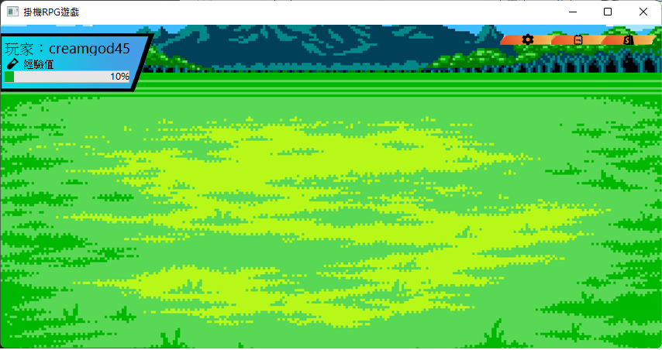

1. 功能需求：

* 商店(防具、武器、道具)
* 掛機
* 檔案儲存
* 道具(補血、力量、體力)
* 武器(兩把[新手、專家])
* 金錢
* 等級
* 血量
* 防禦
* 防具(兩套整套[新手、專家])
* 怪物掉落(金錢、經驗)
* 彩蛋(?)

1. 系統架構： 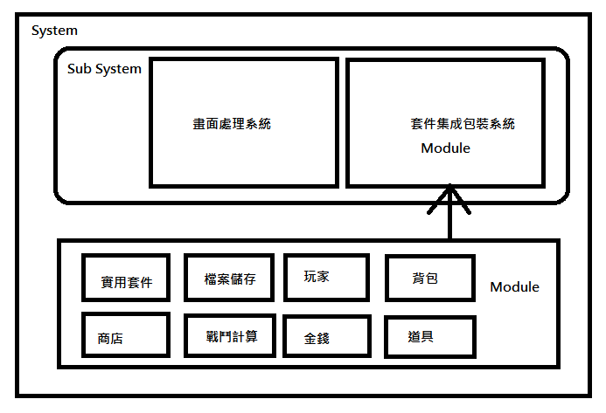
2. 流程圖：

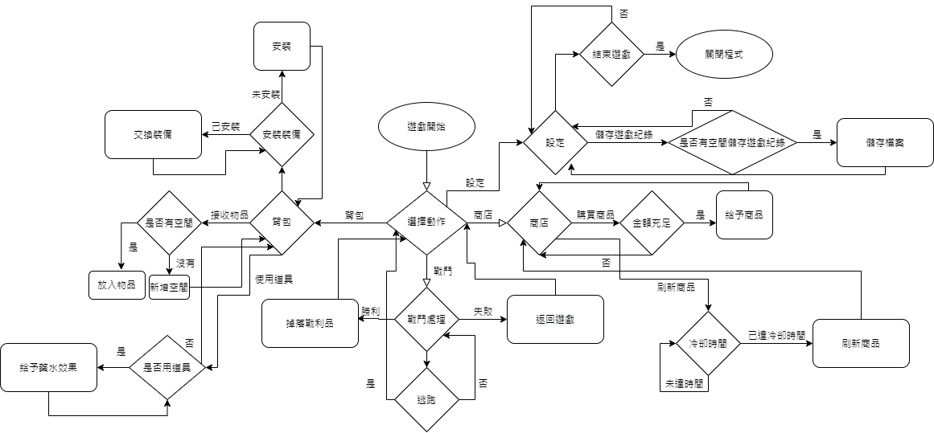

1. 分工：

撰寫程式碼：宋佳瑋

圖片素材：王福賢

書面文件：王郁恩